https://es.higo.ed.jp/ishouchi/
一勝地小だより
第９号
Ｒ５.３.７発行
文責：梅本 和高

一勝地小学校開校１３年目を記念して

一勝地小学校は、平成２２年４月に一勝地第一小学校と神瀬小学校、一勝地第二小学校の一部が統合して現在の学校となりました。また、現在の校舎は、平成２３年２月１９日に出来上がりました。そこで、毎年、２月１９日を一勝地小学校の開校記念日としてお祝いしています。
今年は、２月２０日から２４日までを開校記念週間に位置付け、２月２０日に校長の講話、２４日の授業参観、学級懇談会にあわせて記念集会を行いました。記念集会では、子供達と保護者一緒になって運動場でドローンを使った記念撮影を行う予定でしたが、天候不良のため、延期となりました。後日、子供達だけで撮影する予定です。
さて、校長講話では、一勝地小学校の校歌についてお話をしました。校歌は、この地域で永年歌い継がれているものであり、子供達はもちろん地域の方にもなじみ深いものです。歌詞の中には、地域の特徴やどんな子供に育ってほしいのかその願いも込められています。私なりに歌詞を解釈し説明しました。
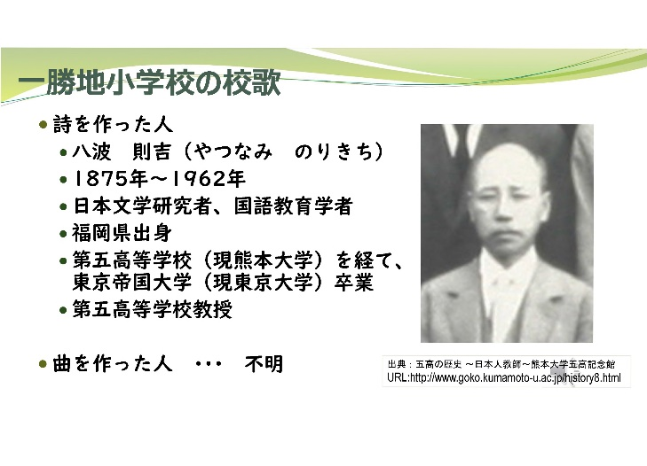
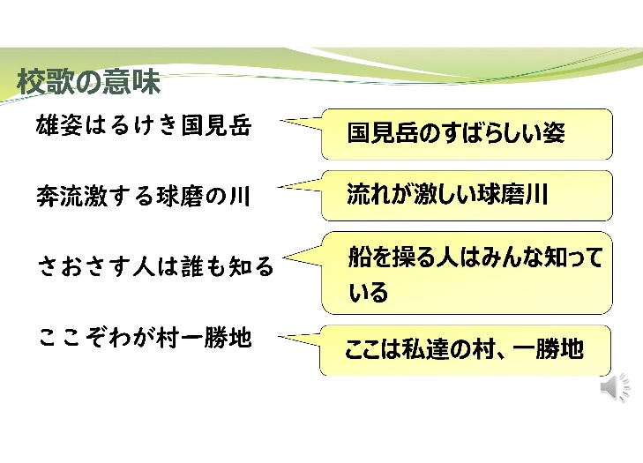
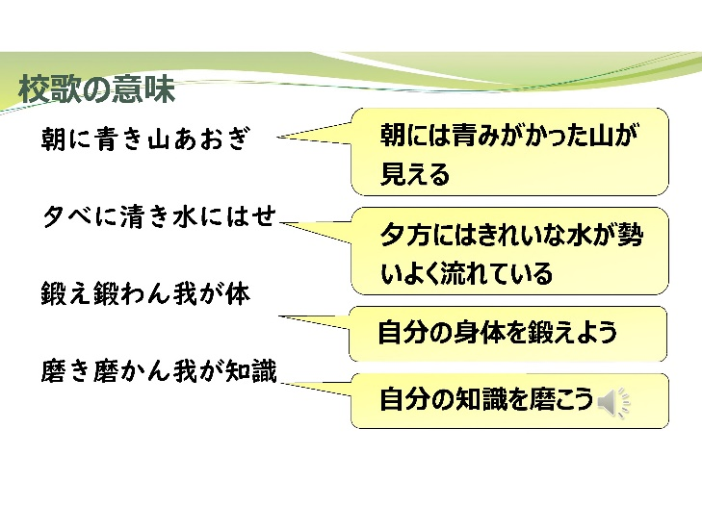
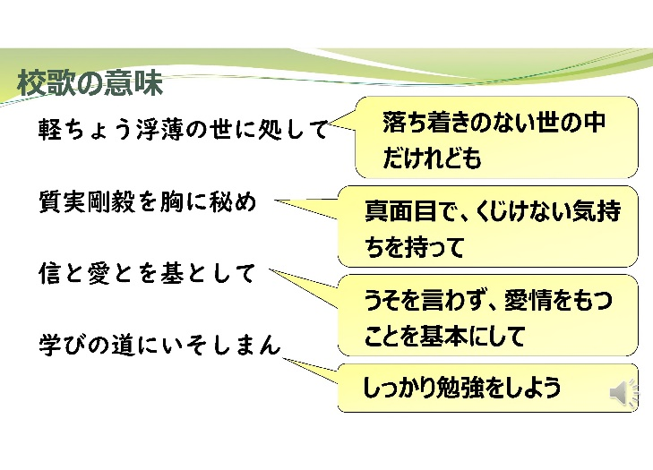
一勝地小学校は、令和６年度から球磨村立義務教育学校「球磨清流学園」となりますが、子供達に一勝地小学校校歌が記憶に残るようにしていきたいです。

パッチワークサークルから
の贈り物

２月１５日に球磨村文化協会パッチワークサークルの皆様から、新一年生のために手作りのナップサックとコップ入れをいただきました。
この取組は、３年前から行われており、今年が３回目となります。いただいたプレゼントは、２月１７日に実施した新入生体験入学の際に新入生に渡しました。４月から大切に使ってくれることだと思います。
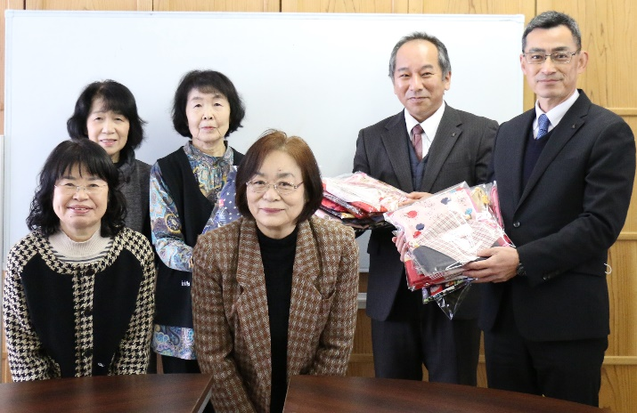

ようこそ新入生のみなさん

子供達は、来年度最上級生となる５年生と一緒に遊んだり、１年生と一緒に学校の内外を探険したりしました。最初は、緊張していたようですがすぐに慣れたようです。
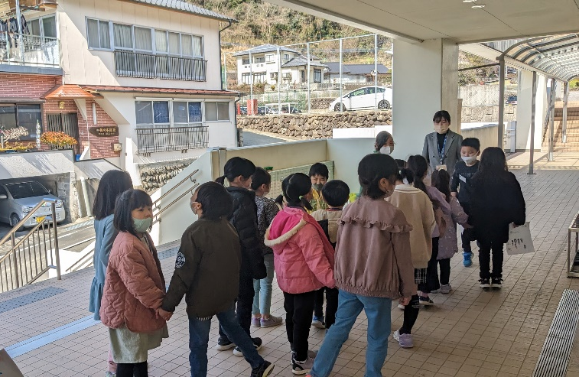
新入生が安心して学校生活が過ごせるよう受け入れ態勢をしっかりしていきます。

一年間の成長を
見てもらいました
２月２４日は、今年度最後の授業参観と学級懇談会でした。
授業参観では、どの学級でも一年間の学習の成果を保護者の皆様に見ていただきました。子供達の成長の様子はいかがだったでしょうか。
懇談会でも、担任から一年間の成長の様子をお伝えしたと思います。子供達は一歩一歩、着実に成長しています。来年度も健やかに成長していくよう、一層の御理解と御協力をよろしくお願いします。
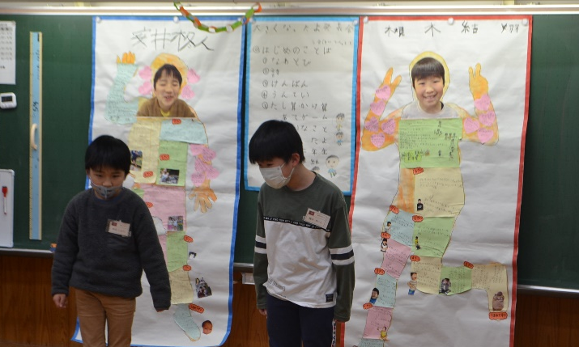
心のバリアフリー
３、４年生は、総合的な学習の時間で福祉について学習を行っています。２月２８日に福山洋二さんに来ていただきました。福山さんは、生まれつき視覚に障がいがあられます。今回は、ランニングや歌を一緒に体験した後、心のバリアフリーと題して、思いやりの大切さについて話していただきました。
